

Dodatek č. 1

ke Smlouvě o pronájmu nebytových prostor v areálu Fakultní Thomayerovy nemocnice
(dále jen „dodatek“)
uzavíraný níže uvedeného dne mezi:

Fakultní Thomayerova nemocnice
státní příspěvková organizace zřízená Ministerstvem zdravotnictví ČR
zapsaná v obchodním rejstříku vedeném u Městského soudu v Praze, oddíl Pr, vložka 1043
se sídlem Vídeňská 800, 140 59 Praha 4
zastoupená doc. MUDr. Zdeňkem Benešem, ředitelem
IČO: 000 64 190, DIČ: CZ00064190
číslo účtu: XXX
ID DS: asykkbj

(dále jen „FTN“ nebo „pronajímatel“)
a

Pražská pohotovost, z. ú.
zapsaná v obchodním rejstříku vedeném u Městského soudu v Praze, oddíl U, vložka 1244
se sídlem Libušská 313/104, 142 00 Praha 4 - Písnice
zastoupená Mgr. Janou Váňovou, ředitelkou
IČO: 218 75 910, DIČ: CZ699003488
ID DS: 6xa346v
(dále jen „nájemce“)
FTN a nájemce společně dále také jako „smluvní strany“ a každý samostatně jako „smluvní strana“.

Úvodní ustanovení
- Smluvní strany uzavřely dne 27. 2. 2025 Smlouvu o pronájmu nebytových prostor v areálu Fakultní Thomayerovy nemocnice evidovanou ve FTN pod č.: 250 100 07 (dále jen „smlouva“), jejímž předmětem je pronájem nebytových prostor FTN nájemci s cílem zajištění prostor pro poskytování lékařské pohotovostní služby občanům.
- Smluvní strany se dohodly na změně smlouvy tímto dodatkem v následujícím znění.

Předmět dodatku
- Čl. I odst. 2 smlouvy se ruší a nahrazuje se tímto zněním:
„FTN pronajímá nájemci tyto nebytové prostory FTN v pavilonu B1:
- místnost č. 20 (ambulance) o celkové výměře 13,43 m²,
(dále jen „předmět nájmu").
Předmět nájmu je vyznačen v situačním plánku (příloha č. 1 této smlouvy).“
- Čl. I odst. 3 smlouvy se ruší a nahrazuje se tímto zněním:
„Předmětem činnosti nájemce provozované v předmětu nájmu je provozování nestátního zdravotnického zařízení. Nájemce bude předmět nájmu užívat jako pracoviště zubní LPS, a to v ordinačních hodinách ve dnech pondělí–pátek vždy od 17.30 hodin do 22.30 hodin a ve dnech sobota, neděle, svátky od 7.30 hodin do 22.30 hodin. Předmět nájmu je nájemce oprávněn užívat i mimo uvedené ordinační hodiny, pokud je to nezbytné k zajištění činností souvisejících s provozem LPS.“
- Výše ročního nájemného za předmět nájmu v čl. II odst. 1 smlouvy se mění na částku:
39 580,- Kč/rok (slovy: třicetdevěttisícpětsetosmdesát korun českých).
- Výše nájemného splatného předem v dílčích čtvrtletních splátkách v čl. II odst. 2 smlouvy se mění na částku:
9 895,- Kč/čtvrtletí (slovy: devěttisícosmsetdevadesátpět korun českých).
- V čl. II odst. 5 smlouvy se ruší část textu a text nově zní:
„Náklady na elektrickou energii v prostorách předmětu nájmu bude nájemce hradit na základě paušálního poplatku za spotřebu elektrické energie uvedeného v čl. II odst. 7 této smlouvy. Samostatná smlouva na dodávku elektrické energie se dále neuzavírá.“
- Čl. II odst. 6 smlouvy se ruší a nahrazuje se tímto zněním:
„Nájemci je k dispozici 1 telefonní linka s tzv. „0“ (možnost volání i mimo FTN). Úhrada za tuto službu je složena z poplatku za uskutečněné a zaznamenané hovorné mimo FTN v ordinačních hodinách nájemce a paušálního poplatku za telefonní přístroj. Místní hovory v rámci FTN se neúčtují. Nájemce je oprávněn používat v pronajatých prostorách IT síť na 1 PC.“
- Čl. II odst. 7 smlouvy se ruší a nahrazuje se tímto zněním:
„Paušální úhrady za služby s pronájmem spojené jsou stanoveny kvalifikovaným odhadem takto:“
 | Cena bez DPH/měsíc
Spotřeba el. energie | 1 900,00 Kč
Teplo a TUV | 1 565,00 Kč
Vodné + stočné (2 osoby každý den, včetně SO, NE, svátků) | 500,00 Kč
Odvoz a likvidace komunálního odpadu | 500,00 Kč
1x připojení PC do IT sítě | 200,00 Kč
1x telefonní linka | 50,00 Kč
Pravidelný úklid (sdílené prostory, využívání WC veřejností) | 700,00 Kč
Praní prádla | 400,00 Kč
Celkem | 5 815,00 Kč

- Výše paušálních úhrad fakturovaných čtvrtletně v čl. II odst. 10 smlouvy se mění na částku:
17 445,- Kč/čtvrtletí (slovy: sedmnácttisícčtyřistačtyřicetpět korun českých).
- Čl. II odst. 11 smlouvy se ruší v plném rozsahu. Následující odstavce se přečíslují tak, aby číslování navazovalo.
- Čl. III odst. 4 smlouvy se ruší v plném rozsahu. Následující odstavce se přečíslují tak, aby číslování navazovalo.
- Čl. III odst. 10 mění a nově zní:
„Plnění povinností na úseku požární ochrany a bezpečnosti a ochrany zdraví při práci nájemce zabezpečí v plné šíři a v souladu s platnou legislativou.
Nájemce potvrzuje, že byl pronajímatelem protokolárně seznámen s:
- požárně poplachovými směrnicemi,
- požárně evakuačním plánem,
- funkcí dispečerské služby FTN (tel. linka 2222) jako ohlašovny požáru a s jejím kontaktem na nepřetržitou pohotovostní údržbářskou službu, která má informace o hlavních uzávěrech a vypínačích.
- V čl. III odst. 12 se mění poslední věta a nově zní takto:
„Po skončení smluvního vztahu nájemce předá FTN (pracovníkům OTP) předmět nájmu zpět ve stavu, v jakém jej převzal s přihlédnutím k obvyklému opotřebení, vyklizený a čistý, nedohodnou-li se smluvní strany jinak.“
- Platnost smlouvy v čl. IV odst. 1 smlouvy se prodlužuje do 31. 12. 2026.

Závěrečná ustanovení
- Smluvní strany konstatují, že k datu uzavření tohoto dodatku je nájemci předmět nájmu znám a fakticky jej užívá. Vzhledem ke změně rozsahu předmětu nájmu bude sepsán nový předávací protokol, který bude po podpisu oběma stranami přiložen k tomuto dodatku. Vzor předávacího protokolu tvoří přílohu č. 2.
- Ostatní ustanovení smlouvy zůstávají v platnosti a beze změn.
- Dodatek je uzavřen elektronicky a podepsán kvalifikovanými elektronickými podpisy.
- Smluvní strany berou na vědomí, že tento dodatek ke své účinnosti vyžaduje uveřejnění v registru smluv podle zákona č. 340/2015 Sb., registru smluv, ve znění pozdějších předpisů, a s tímto uveřejněním souhlasí. Zaslání dodatku do registru smluv zajistí pronajímatel neprodleně po podpisu dodatku a nájemci odešle potvrzení o uveřejnění.
- Tento dodatek nabývá platnosti dnem podpisu oběma smluvními stranami a účinnosti dnem uveřejnění v registru smluv.
- Smluvní strany shodně prohlašují, že si dodatek přečetly, porozuměly mu, s tímto souhlasí a uzavírají jej nikoliv v omylu, v tísni či za nápadně nevýhodných podmínek, což níže potvrzují svými podpisy.
- Smluvní strany jsou povinny zachovávat mlčenlivost vůči třetím nezúčastněným osobám o všech skutečnostech, o nichž se dozví v souvislosti s plněním této smlouvy.
- Nedílnou součástí tohoto dodatku jsou následující přílohy:
- Příloha č. 1: Situační plánek
Thomayerova nemocnice


- Příloha č. 2: Vzor předávacího protokolu

Mgr. Jana
Váňová

Za poskytovatele:
- Praze dne dle data el. podpisu
Digitálně podepsal Mgr. Jana Váňová Datum: 2026.03.11 14:23:50 +01'00'

Za FTN:
- Praze dne 18.3.2026

Mgr. Jana Váňová
ředitelka
doc. MUDr. Zdeněk Beneš, CSc.
ředitel
Thomayerova nemocnice
Příloha č. 1: Situační plánek
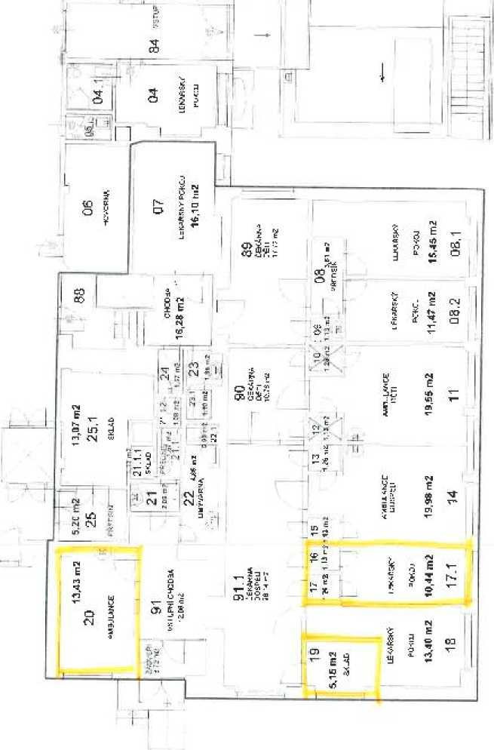

Thomayerova nemocnice

Příloha č. 2: Vzor předávacího protokolu
/NÁSLEDUJE NA DALŠÍ STRANĚ/
Thomayerova nemocnice

PŘEDÁVACÍ PROTOKOL
k nebytovým prostorám v areálu Fakultní Thomayerovy nemocnice
Předávající: | Fakultní Thomayerova nemocnice (FTN)  státní příspěvková organizace zřízená Ministerstvem zdravotnictví ČR zapsaná v obchodním rejstříku vedeném u Městského soudu v Praze, oddíl Pr, vložka 1043  se sídlem Vídeňská 800, 140 59 Praha 4  IČO: 000 64 190, DIČ: CZ00064190
Přebírající: | Pražská pohotovost, z. ú.  zapsaná v obchodním rejstříku vedeném u Městského soudu v Praze,  oddíl U, vložka 1244  se sídlem Libušská 313/104, 142 00 Praha 4 - Písnice  IČO: 218 75 910, DIČ: CZ699003488
I.

Obecná ustanovení
- Tento předávací protokol slouží k potvrzení předání a převzetí nebytových prostor nájemcem, o jejichž pronájmu předávající a přebírající uzavřeli Dodatek č. 1 ke Smlouvě o pronájmu nebytových prostor v areálu Fakultní Thomayerovy nemocnice ze dne ………………………, evidovaný ve FTN pod č. ……………………… (dále jen „dodatek“).

II.

Předmět předávacího protokolu
- Předávající předává tímto přebírajícímu k užívání tyto nebytové prostory:

- místnost č. 20 v pavilonu B FTN o celkové výměře 13,43 m².
- Předávající předává nebytové prostory přebírajícímu včetně veškerého vybavení, příslušenství a rovněž …… klíčů k nebytovým prostorám, ve stavu odpovídajícím účelu uvedenému v dodatku.
- Nájemce prohlašuje, že byl se stavem nebytových prostor seznámen, nemá vůči němu výhrady a prostory přebírá k užívání.

Za předávajícího:
V Praze dne …………………..

Za přebírajícího:
V Praze dne …………………..

jméno a příjmení: funkce:
jméno a příjmení: funkce:

